Birkenfeld, 31. März 2011

Lang anhaltende Frische und ideale Temperatur – jetzt auch durch Induktion
Chafing Dish Induction Plus von Hepp bietet Flexibilität und Komfort

Mit der neuen Serie „Induction Plus“ macht Hepp seine Chafing Dishes noch flexibler: Neben normalen Heizplatten und Brennstoff können diese auch per Induktionsfeld beheizt werden. Die edlen Chafing Dishes erzielen dabei auf Fabrikaten der unterschiedlichsten Hersteller beste Ergebnisse und ergänzen die gestalterischen Möglichkeiten eines Induktionsbuffets perfekt. Die formschönen Chafing Dishes gibt es nicht nur in rund, sondern auch als eckige Variante, wodurch GN-Behälter bis zu 10 Zentimetern Tiefe eingesetzt werden können. Aber auch bei der Nutzung von Heizplatte oder Brennpaste erreichen die Modelle der Induction Plus-Serie eine optimale Wärmeverteilung. Gast und Personal begeistern sie zudem durch ihre einfache Handhabung. Aufgrund der innovativen und langlebigen Bremstechnik lässt sich der Deckel besonders sanft öffnen und schließen. Die Griffe sind hitzebeständig, das Material inklusive Einsätzen und abnehmbarem Glasdeckel leicht zu reinigen und spülmaschinenfest. Das Kondenswasserrücklaufsystem sorgt zusätzlich für lang anhaltende Frische.

Der besondere Clou der Induction Plus-Serie ist der Boden der Modelle. Der Aluminiumkern, der eine gleichmäßige und schnelle Wärmeverteilung garantiert, ist mit einer Kapsel aus ferromagnetischem Edelstahl umschlossen. Dadurch bringen die Chafing Dishes sowohl bei Beheizung durch Induktion als auch durch Heizplatte und Brennpaste eine optimale Leistung. Der Deckel in gläserner Ausführung gewährt dem Gast einen Blick auf die Speisen, ohne den Chafing Dish öffnen zu müssen. Das bietet nicht nur Komfort am Buffet, sondern vermindert Feuchtigkeits- und Wärmeverlust, spart Energie und erhält die Frische der Speisen. Dazu trägt auch das Kondenswasserrücklaufsystem bei.

Neben der klaren Sicht auf das Angebot bietet der Deckel der Induction Plus-Serie aber noch ein weiteres Highlight: Eine innovative Bremstechnik ermöglicht ein butterweiches Öffnen der Chafing Dishes und dämpft den Lauf des Deckels, so dass er sich besonders sanft schließt. Die Bremse lässt sich individuell einstellen. Zum Reinigen – auch in der Spülmaschine – wird der Deckel einfach samt Bremse abgenommen. Auch der Chafing Dish ist spülmaschinenfest.

Die Induction Plus-Serie umfasst vier Modelle in runder und eckiger 2/3-GN-Form für Einsätze bis zehn Zentimeter Tiefe. Dazu gibt es die passenden Buffetgestelle sowie Edelstahl- und Porzellaneinsätze. Abgerundet wird das Sortiment durch im Design abgestimmte Besteckablagen und stilvolles Vorlegebesteck.

Bildanforderung
Bildmaterial finden Sie zum Download unter www.press-n-relations.de im Anhang des dort veröffentlichten Textes. Selbstverständlich schicken wir Ihnen die Datei auch gerne per E-Mail zu. Kontakt: hepp@press-n-relations.de.

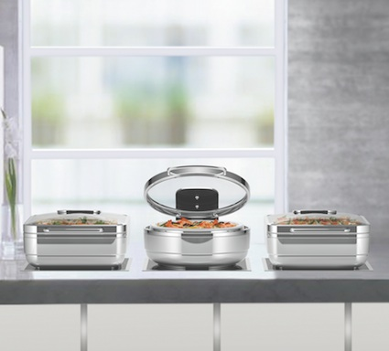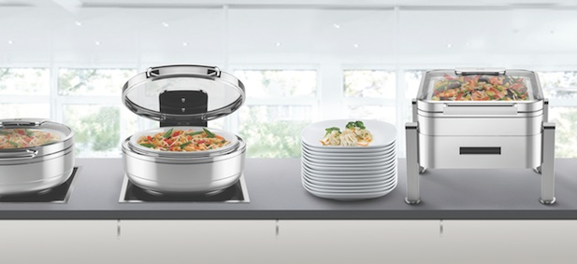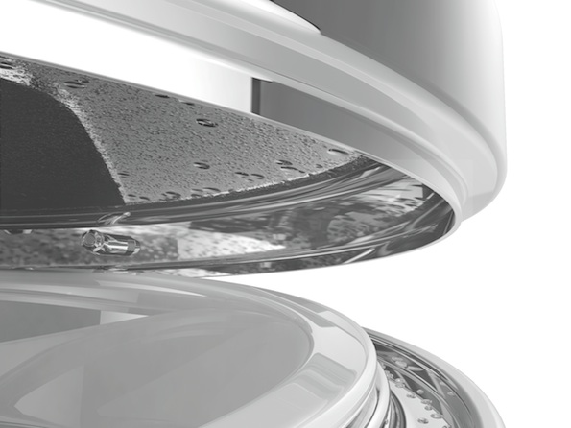

Weitere Informationen:  Hepp  Carl-Benz-Str. 10 – 75217 Birkenfeld  Tel.: +49 7231 4885-0 – Fax: +49 7231 4885-83  presse@hepp.de – www.hepp.de | Presse- und Öffentlichkeitsarbeit:  Press’n’Relations GmbH  Andrea Wagner und Monika Nyendick  Magirusstraße 33 – D-89077 Ulm  Tel.: 0731 96287-18 – Fax: 0731 96287-97  hepp@press-n-relations.de - www.press-n-relations.de

Über Hepp
Das Unternehmen Hepp mit Sitz in Birkenfeld bei Pforzheim ist einer der international führenden Anbieter rund um den gedeckten Tisch. Das Unternehmen stellt in hochspezialisierten Fertigungsverfahren das weltweit vielfältigste Sortiment an Tafel- und Serviergeräten her – vom Besteck über Kaffeekännchen und Co. bis hin zu Chafing-Dishes und Speisenverteilsystemen. Material und Verarbeitung stehen im Vordergrund, aber auch in Design, Qualität und Gebrauchsnutzen werden die Hepp-Produkte höchsten Ansprüchen gerecht. Bereits 1863 gründeten die Brüder Carl und Otto Hepp das Unternehmen unter diesen Prämissen und gelten damit zu Recht als Erfinder des Hotelsilbers. Die traditionellen Werte wie Zuverlässigkeit und Qualität gelten auch heute noch und bilden zusammen mit Innovationskraft, der Entwicklung neuer Verfahren und Produkte sowie einer flexiblen Fertigung die Grundlage für den Erfolg des Unternehmens. Weltweit zählt Hepp zu den bevorzugten Ausstattern führender Hotels, Hotelketten und Restaurants, ebenso wie qualitätsbewusster Großverpfleger, internationaler Kreuzfahrtreedereien, Airlines und Bahngesellschaften.

